5-1- نمونه برداری
پس از تهیه، مطالعه و پردازش اطلاعات اولیه مورد نیاز و تلفیق آن با اطلاعات حاصل از تصاویر پردازش شده ماهواره ای، اکیپ کارشناسان زمین شناسی- معدنی شرکت به منطقه اعزام و برابر شرح خدمات، فعالیتهای ذیل را به انجام رسانیدند:
- پی جویی و اکتشاف مواد معدنی فلزی و غیر فلزی در تمام محدوده برگه 1:50000 جوزم.
- بررسی بهینه ترین نحوه نمونه برداری و سپس طراحی شبکه نمونه برداری با درنظرگرفتن اولویت محدوده های دگرسانی اصلی و فرعی که جمعاً 7 محدوده اصلی (A1 الی A4، B1، B2 و B4) و 10 محدوده فرعی (C1، C2، C3، D1 الی D7) را شامل می شود.
- برداشت نمونه به دو صورت انجام گرفته است:
1) بر اساس طرح اولیه نمونه برداری و با توجه به اولویت بندی محدوده های دگرسانی، محدوده های اصلی به شبکه های 200 در 200 متر تقسیم گردید. لازم بذکر است که طراحی این روش نمونه برداری بمنظور پوشش کامل محدوده های اصلی و پیمایش دقیق تر آنها صورت گرفته است؛ لذا در طول مسیر پیمایشها، در صورت مشاهده هرگونه کانی سازی و دگرسانی یا تغییرات لیتوژیکی و عملکرد تکتونیکی مرتبط با کانی سازی، این شواهد ثبت و نمونه برداری مورد نیاز برداشت گردیده است. نمونه برداری در امتداد این شبکه ها به روش لقمه ای (Chip sampling) و بر اساس شعاع تاثیر هر نمونه اخذ گردیده است. بگونه ایکه هر نمونه نماینده شعاع تاثیری 100 متر از محل نمونه برداری می باشد. این روش نمونه برداری یکی از بهترین روشها در برداشتهای لیتوژئوشیمیایی با فرض وجود کانه زایی دانه پراکنده و پورفیری در محدوده های دگرسانی مدور می باشد.
2) برداشت نمونه در محدوده های فرعی و کم اهمیت بصورت اکتشاف و پیمایش چکشی انجام گرفته است. بدلیل محدودیت تعداد نمونه برداری و همچنین اهمیت کمتر کانی سازی در این محدوده ها، برای این مناطق شبکه نمونه برداری طراحی نشده است.
با توجه به توضیحات مورد اشاره، عملیات برداشت نمونه در برگه جوزم بشرح زیر انجام شده است:
- برداشت تعداد 184 نمونه جهت آنالیز شیمیایی ICP (در بخش آزمایشگاه شرکت توسعه علوم زمین) و تشخیص احتمال وجود کانی سازی.
- برداشت تعداد 30 نمونه جهت آنالیز بروش XRD (در کشور چین) بمنظور تشخیص نوع کانی های رسی و ماهیت دگرسانی.
- برداشت تعداد 12 نمونه جهت آنالیز بروش XRF (در آزمایشگاه سازمان زمین شناسی) بمنظور تعیین اکسیدهای اصلی و عناصر اصلی و فرعی جهت پتروژنز و همچنین تشخیص کانیهای صنعتی احتمالی.
- برداشت تعداد 11 نمونه جهت آماده سازی و مطالعه مقاطع صیقلی بمنظور تشخیص پاراژنز کانی سازی احتمالی، ساخت و بافت کانه زایی و ارتباط آن با سنگ دربرگیرنده.
- برداشت تعداد 27 نمونه جهت آماده سازی و مطالعه مقاطع نازک بمنظور مطالعات سنگ شناسی.
کلیه نمونه های برداشت شده پس از طی مراحل خردایش و نرمایش به آزمایشگاههای مربوطه جهت انجام مراحل بعدی کار ارسال گردیده اند. کلیه نقاط نمونه برداری بر روی نقشه توپوگرافی آورده شده که در نقشه نمونه برداری پیوست گزارش نمایش داده شده است. در جدول شماره 5-1 تعداد و نوع نمونه های برداشت شده از برگه جوزم به تفکیک منطقه آورده شده است.
جدول شماره 5-1- تعداد و نوع نمونه های برداشت شده از برگه جوزم به تفکیک منطقه
منطقه | نمونه لیتوژئوشیمی | نمونه مینرالیزه | مقطع نازک | مقطع صیقلی | XRD | XRF | جمع کل هر منطقه
A4 | 127 | 11 | 23 | 9 | 25 | 9 | 204
B2 | 16 | - | 1 | 1 | 2 | 1 | 21
B4 | 15 | 2 | - | - | - | - | 17
C2 | 6 | - | 1 | 1 | 2 | 2 | 12
D2 | 2 | - | 1 | - | - | - | 3
D3 | 4 | - | - | - | 1 | - | 5
D4 | 1 | - | 1 | - | - | - | 2
جمع کل | 171 | 13 | 27 | 11 | 30 | 12 | 264

5-2- مطالعات لیتوژئوشیمیایی منطقه A4 (حسن آبادخشک)
5-2-1- بررسي پارامترهاي آمار توصيفي
جدول آماري توصيفي دادهها تهيه و در جدول شماره 5-1 آورده شده است. در اين جدول مقادير ميانگين، ميانه، ماكزيمم و مينيمم در مورد طلا بر حسب ppbو در مورد ساير عناصر ppm مي باشد. شدت غنی شدگی نیز برای کلیه عناصر با تقسیم حداکثر عیار بر میانگین محاسبه و در ستون آخر جدول شماره 5-1 آمده است.
بیشترین مقادیر مثبت چولگی به ترتیب مربوط به عناصر Sr، S، As، Mn، Cr، Ni، Cd و Zn
میباشد. بیشترین مقدار ضریب تغییرات نیز به ترتیب مربوط به عناصر S، As، Sr، Cr، Ni، Li، Ba، Cu و Mo است. بدین ترتیب در بین عناصری که ضریب تغییرات بالایی داشتهاند، عناصر As، Cu و Mo اهمیت زیادی دارند و احتمال وجود کانیسازیهای مربوط به آنها در منطقه بیشتر از عناصر دیگر است.

جدول شماره 5-1- پارامترهاي آماري توصیفی در منطقه A4
Variable | N | Mean | Median | Std. Deviation | Variance | Skewness | Kurtosis | Minimum | Maximum | CV(%) | شدت  غنی شدگی
Au | 127 | 1.71 | 1.50 | 0.73 | 0.53 | 3.24 | 16.61 | 0.75 | 6.40 | 42.59 | 4.27
Ag | 127 | 0.42 | 0.41 | 0.21 | 0.05 | 0.36 | -0.50 | 0.08 | 0.92 | 50.73 | 2.24
Al | 127 | 75894.41 | 79990.00 | 15150.96 | 229551574.05 | -1.94 | 4.52 | 14350.00 | 95050.00 | 19.96 | 1.19
As | 127 | 4.50 | 1.94 | 11.33 | 128.30 | 7.37 | 62.24 | 0.38 | 109.00 | 251.95 | 56.33
Ba | 127 | 420.73 | 290.40 | 482.01 | 232336.31 | 4.14 | 21.63 | 59.65 | 3764.00 | 114.57 | 12.96
Be | 127 | 1.16 | 1.16 | 0.32 | 0.10 | -0.01 | -0.58 | 0.45 | 1.86 | 27.68 | 1.61
Bi | 127 | 2.08 | 1.93 | 0.81 | 0.65 | 0.36 | -0.82 | 0.66 | 4.09 | 38.80 | 2.11
Ca | 127 | 52969.61 | 42500.00 | 35600.10 | 1267367099.05 | 2.30 | 6.09 | 15160.00 | 206800.00 | 67.21 | 4.87
Cd | 127 | 0.09 | 0.08 | 0.06 | 0.00 | 4.85 | 25.01 | 0.08 | 0.51 | 69.50 | 6.84
Ce | 127 | 30.68 | 31.28 | 4.48 | 20.10 | -0.78 | 1.15 | 15.48 | 42.01 | 14.62 | 1.34
Co | 127 | 10.17 | 8.73 | 5.58 | 31.14 | 1.13 | 1.22 | 3.42 | 31.83 | 54.88 | 3.65
Cr | 127 | 14.42 | 7.69 | 26.22 | 687.69 | 6.24 | 46.74 | 2.14 | 238.40 | 181.82 | 31.00
Cs | 127 | 3.19 | 2.70 | 1.40 | 1.97 | 0.48 | -0.83 | 0.38 | 6.60 | 43.99 | 2.44
Cu | 127 | 24.17 | 19.67 | 20.47 | 419.11 | 1.86 | 3.90 | 0.90 | 109.10 | 84.71 | 5.55
Fe | 127 | 42096.56 | 40040.00 | 15114.27 | 228441010.04 | 0.58 | -0.52 | 16620.00 | 79780.00 | 35.90 | 1.99
Hg | 127 | 0.10 | 0.10 | 0.02 | 0.00 | 0.07 | -0.40 | 0.06 | 0.13 | 15.79 | 1.35
K | 127 | 10554.58 | 10290.00 | 4734.74 | 22417767.47 | -0.01 | -1.06 | 1557.00 | 19990.00 | 44.86 | 1.94
La | 127 | 14.36 | 14.74 | 2.44 | 5.96 | -0.73 | 0.58 | 6.92 | 20.44 | 17.01 | 1.39
Li | 127 | 44.22 | 25.80 | 51.92 | 2695.91 | 4.29 | 26.68 | 2.38 | 438.75 | 117.43 | 17.01
Mg | 127 | 5125.80 | 4159.00 | 3426.16 | 11738588.21 | 1.03 | 0.52 | 758.00 | 15670.00 | 66.84 | 3.77
Mn | 127 | 936.80 | 872.00 | 573.30 | 328673.88 | 6.47 | 54.57 | 301.80 | 6127.00 | 61.20 | 7.03
Mo | 127 | 1.63 | 1.36 | 1.24 | 1.54 | 4.00 | 20.32 | 0.15 | 9.68 | 76.04 | 7.11
Na | 127 | 17916.40 | 19440.00 | 8287.65 | 68685144.19 | -0.44 | -0.83 | 752.30 | 31680.00 | 46.26 | 1.63
Nb | 127 | 10.71 | 10.50 | 2.57 | 6.62 | 0.12 | -0.48 | 4.91 | 17.45 | 24.02 | 1.66
Ni | 127 | 6.87 | 4.27 | 9.18 | 84.35 | 5.06 | 31.10 | 1.77 | 75.51 | 133.75 | 17.68
P | 127 | 654.41 | 613.80 | 232.77 | 54180.10 | 0.78 | 0.25 | 250.10 | 1338.00 | 35.57 | 2.18
Pb | 127 | 17.17 | 17.33 | 9.65 | 93.04 | 2.32 | 15.65 | 0.15 | 82.25 | 56.17 | 4.75
Rb | 127 | 33.80 | 30.47 | 22.48 | 505.41 | 1.52 | 3.40 | 0.08 | 118.30 | 66.52 | 3.88
S | 127 | 860.27 | 436.40 | 3159.24 | 9980817.74 | 10.26 | 110.12 | 133.80 | 34950.00 | 367.24 | 80.09
Sb | 127 | 3.23 | 2.85 | 1.98 | 3.92 | 1.48 | 3.98 | 0.08 | 12.99 | 61.19 | 4.55
Sc | 127 | 8.60 | 7.11 | 4.91 | 24.14 | 1.61 | 3.44 | 2.87 | 31.66 | 57.13 | 4.45
Sn | 127 | 1.48 | 1.46 | 0.41 | 0.17 | 0.26 | 0.37 | 0.55 | 2.77 | 27.77 | 1.90
Sr | 127 | 355.84 | 270.20 | 684.64 | 468734.67 | 10.65 | 117.58 | 114.60 | 7868.00 | 192.40 | 29.12
Te | 127 | 0.26 | 0.24 | 0.06 | 0.00 | -0.38 | 1.17 | 0.08 | 0.38 | 21.77 | 1.56
Th | 127 | 11.48 | 10.75 | 3.84 | 14.74 | 0.50 | -0.62 | 4.46 | 20.75 | 33.45 | 1.93
Ti | 127 | 3016.19 | 2613.00 | 1349.06 | 1819969.95 | 0.69 | -0.38 | 932.70 | 7180.00 | 44.73 | 2.75
Tl | 127 | 0.81 | 0.77 | 0.18 | 0.03 | 0.05 | 0.14 | 0.38 | 1.25 | 22.10 | 1.63
U | 127 | 2.20 | 2.08 | 0.76 | 0.57 | 1.61 | 4.83 | 0.71 | 5.60 | 34.43 | 2.70
V | 127 | 74.17 | 61.25 | 44.34 | 1965.71 | 1.30 | 2.05 | 15.17 | 266.20 | 59.78 | 4.35
W | 127 | 0.98 | 0.91 | 0.42 | 0.17 | 3.41 | 15.04 | 0.29 | 3.37 | 42.51 | 3.71
Y | 127 | 21.80 | 20.59 | 5.27 | 27.73 | 0.87 | 0.51 | 11.19 | 37.53 | 24.16 | 1.82
Zn | 127 | 66.22 | 59.38 | 34.52 | 1191.83 | 4.36 | 28.42 | 22.06 | 331.00 | 52.13 | 5.57
Zr | 127 | 136.44 | 126.70 | 59.43 | 3532.09 | 0.59 | -0.41 | 27.77 | 284.60 | 43.56 | 2.25

5-2-2- ترسيم هيستوگرامها و نمودارهای درصد تجمعی
تمام هيستوگرام ها و نمودارهای درصد تجمعی اين محدوده با استفاده از دادههاي همگن شده ترسيم شده اند (اشكال 5-1 تا 5-4).
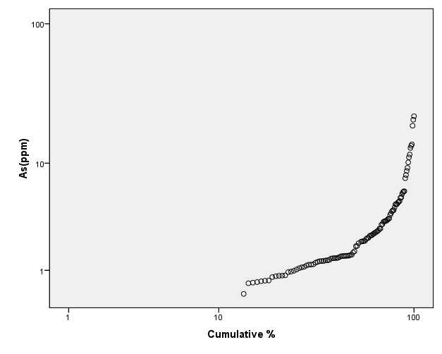 | 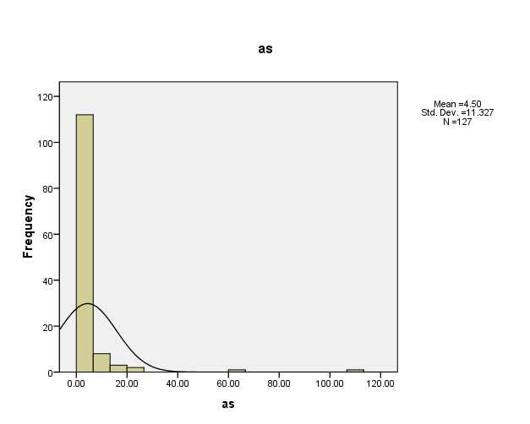
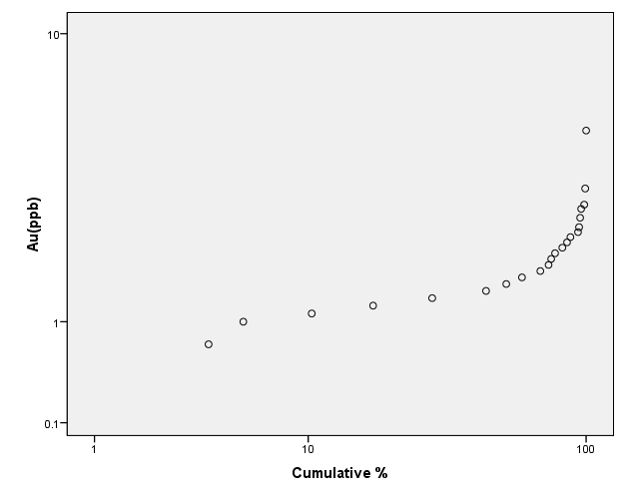 | 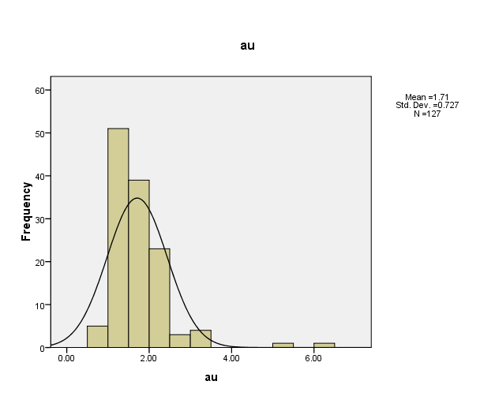
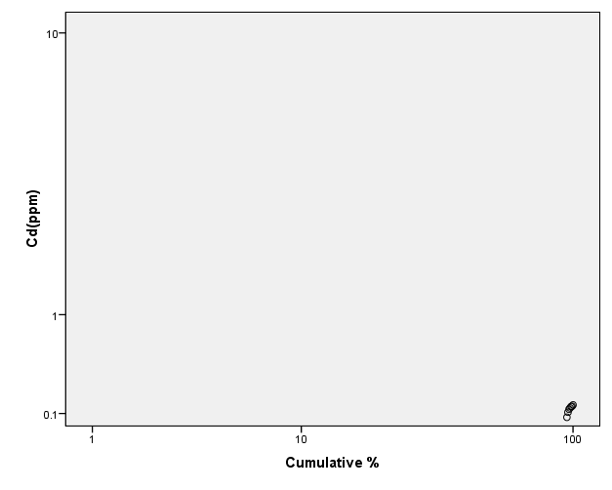 | 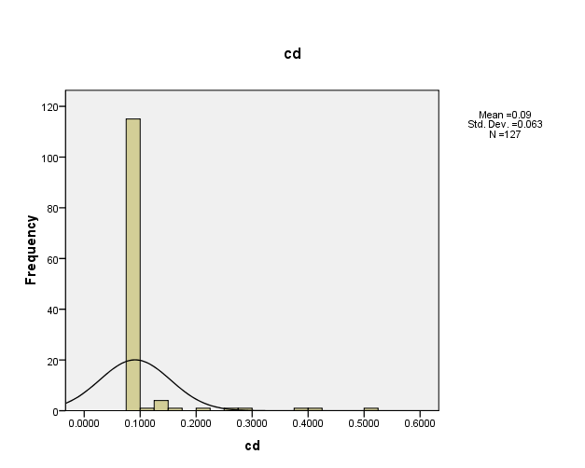
شكل شماره 5-1- هيستوگرام و نمودار درصد تجمعی داده هاي As, Au, Cd

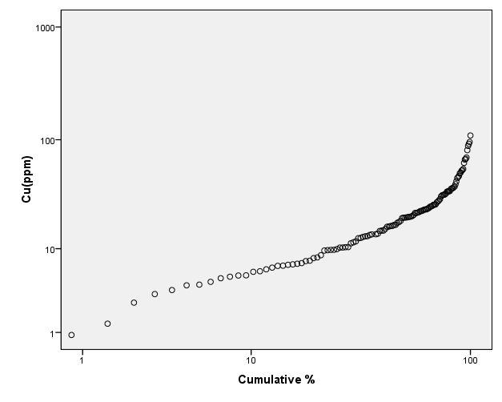 | 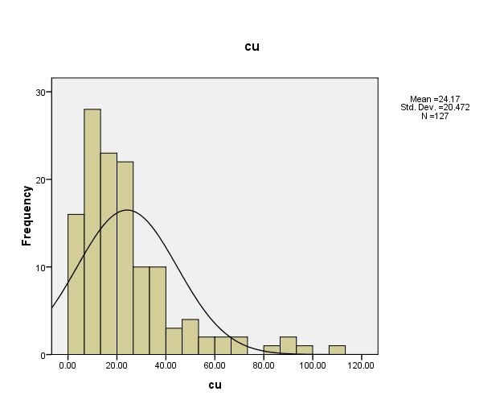
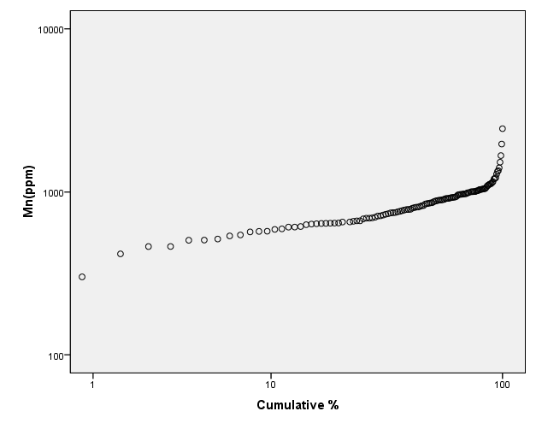 | 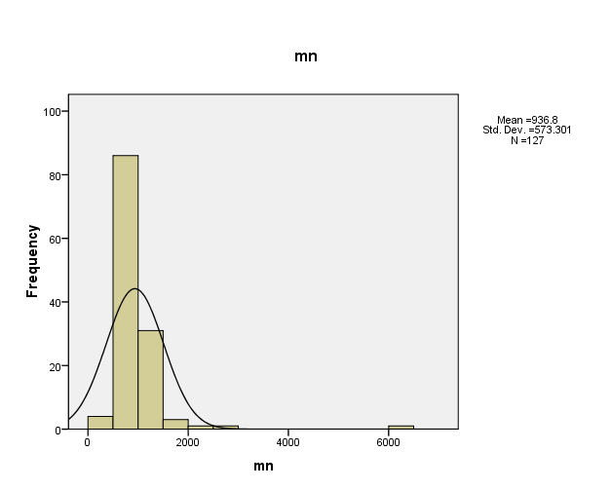
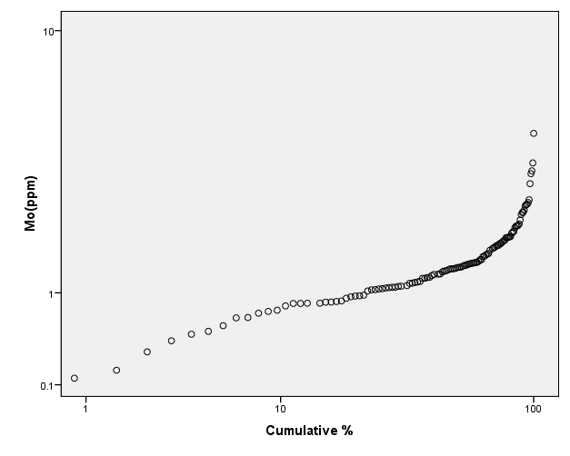 | 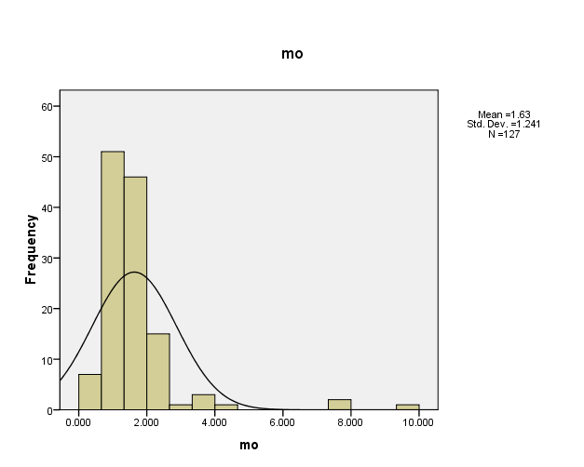
شكل شماره 5-2- هيستوگرام و نمودار درصد تجمعی داده هاي Cu, Mn, Mo

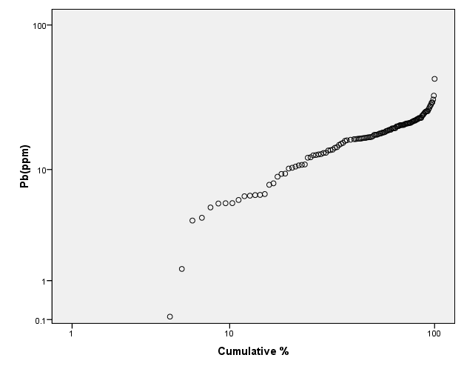 | 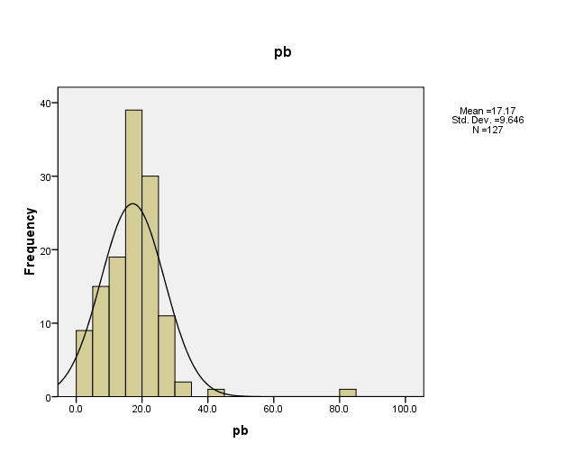
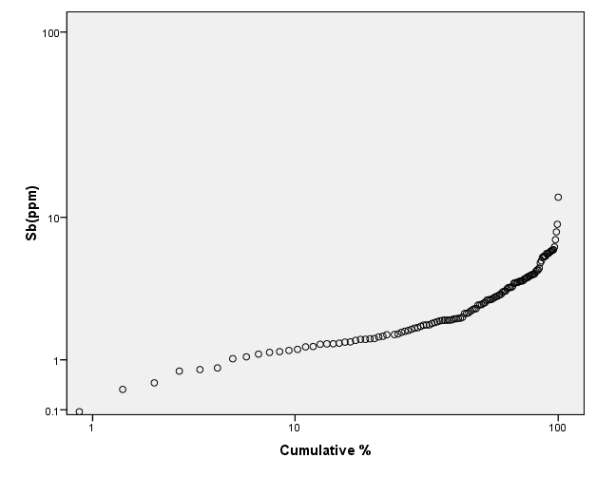 | 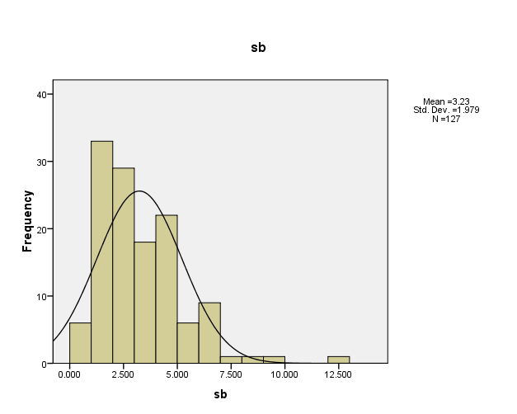
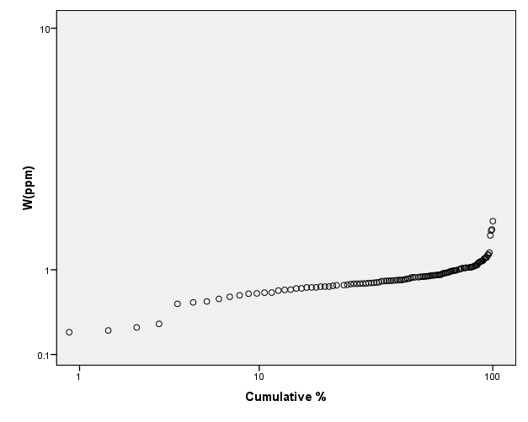 | 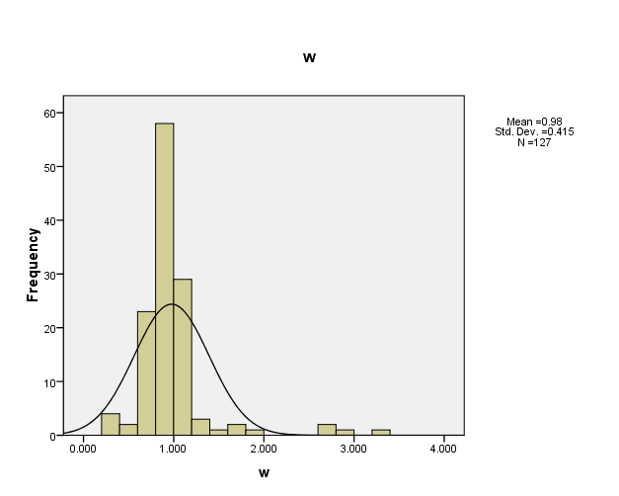
شكل شماره 5-3- هيستوگرام و نمودار درصد تجمعی داده هاي Pb, Sb, W

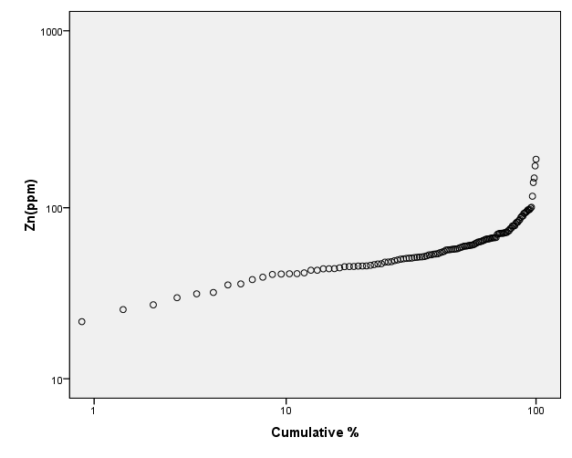 | 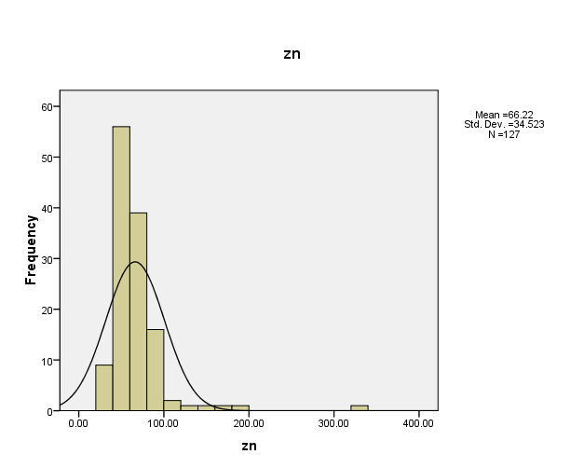
شكل شماره 5-4- هيستوگرام و نمودار درصد تجمعی داده هاي Zn

نتایج حاصل از بررسي هيستوگرامها و نمودارهای درصد تجمعی عناصر به شرح زير مي باشد:
- در هیستوگرام و نمودار درصد تجمعی آرسنیک می توان دو جمعیت را تشخیص داد که جمعیت اول عادی بوده و مقدار زمینه این عنصر را در منطقه نشان می دهد و جمعیت دوم که مقادیر بیشتر از 60 ppm را شامل می شود، غیر عادی(آنومال) بوده و مربوط به پدیده کانی سازی این عنصر در منطقه است.
- در هیستوگرام و نمودار درصد تجمعی طلا تنها یک جمعیت تقریباً نرمال تشخیص داده می شود که نشان از عادی بودن مقادیر این عنصر در منطقه است.
- در هیستوگرام و نمودار درصد تجمعی کادمیم تنها یک جمعیت نرمال تشخیص داده می شود که نشان از عادی بودن مقادیر این عنصر در منطقه است.
- در هیستوگرام و نمودار درصد تجمعی مس تنها یک جمعیت تقریباً نرمال تشخیص داده می شود که نشان از عادی بودن مقادیر این عنصر در منطقه است.
- در هیستوگرام و نمودار درصد تجمعی منگنز تنها یک جمعیت تشخیص داده می شود که مقادیر بالاتر از 4000 ppm در آن عیار غیر عادی می باشند.
- در هیستوگرام و نمودار درصد تجمعی مولیبدن می توان دو جمعیت را تشخیص داد که جمعیت اول عادی بوده و مقدار زمینه این عنصر را در منطقه نشان می دهد و جمعیت دوم که مقادیر بیشتر از 6 ppm را شامل می شود، غیر عادی(آنومال) بوده و مربوط به پدیده کانی سازی این عنصر در منطقه است.
- در هیستوگرام و نمودار درصد تجمعی سرب می توان دو جمعیت را تشخیص داد که جمعیت اول عادی بوده و مقدار زمینه این عنصر را در منطقه نشان می دهد و جمعیت دوم که مقادیر بیشتر از 60 ppm را شامل می شود، غیر عادی(آنومال) بوده و مربوط به پدیده کانی سازی این عنصر در منطقه است.
- در هیستوگرام و نمودار درصد تجمعی آنتیموان تنها یک جمعیت تشخیص داده می شود که مقادیر بالاتر از 10 ppm در آن عیار غیر عادی می باشند.
- در هیستوگرام و نمودار درصد تجمعی تنگستن می توان دو جمعیت را تشخیص داد که جمعیت اول عادی بوده و مقدار زمینه این عنصر را در منطقه نشان می دهد و جمعیت دوم که مقادیر بیشتر از 2 ppm را شامل می شود، غیر عادی(آنومال) بوده و مربوط به پدیده کانی سازی این عنصر در منطقه است.
- در هیستوگرام و نمودار درصد تجمعی روی می توان دو جمعیت را تشخیص داد که جمعیت اول عادی بوده و مقدار زمینه این عنصر را در منطقه نشان می دهد و جمعیت دوم که مقادیر بیشتر از 300 ppm را شامل می شود، غیر عادی(آنومال) بوده و مربوط به پدیده کانی سازی این عنصر در منطقه است.

5-2-3- ترسيم باكس پلات ها
باکس پلات های اين محدوده در اشكال 5-5 تا 5-6 نشان داده شده اند.
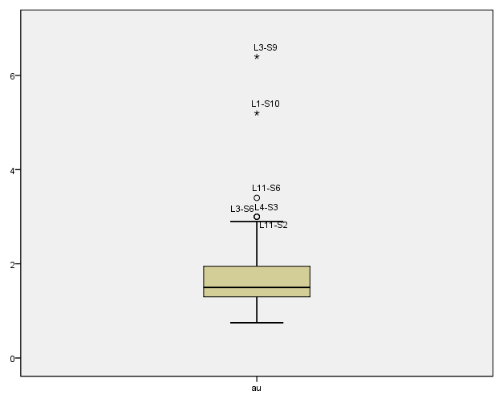  Au | 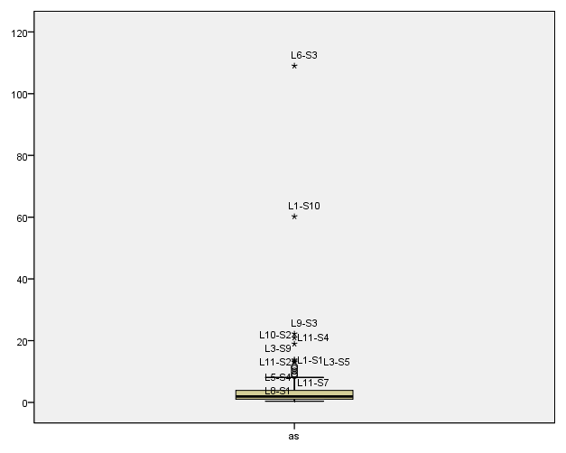  As
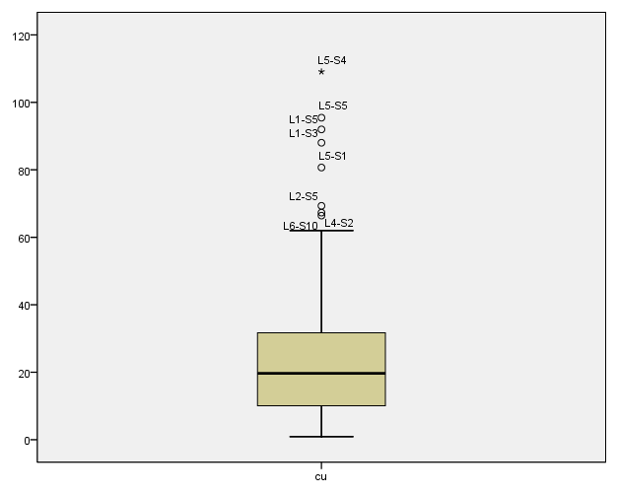  Cu | 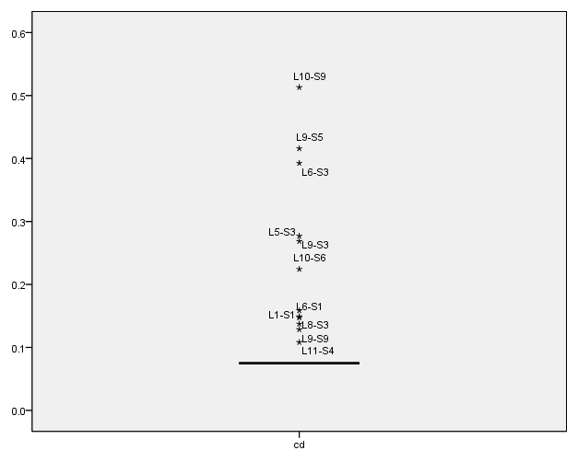  Cd
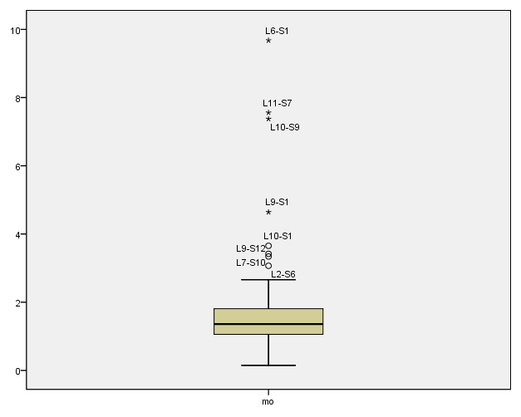  Mo | 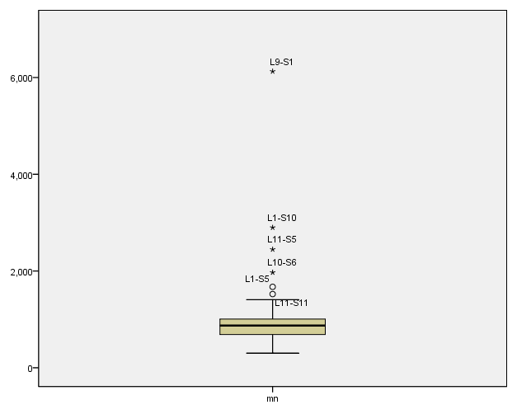  Mn
شكل شماره 5-5 - باكس پلات عناصر As, Au, Cd, Cu, Mn, Mo

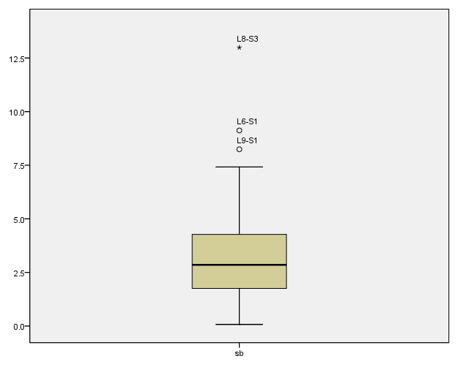  Sb | 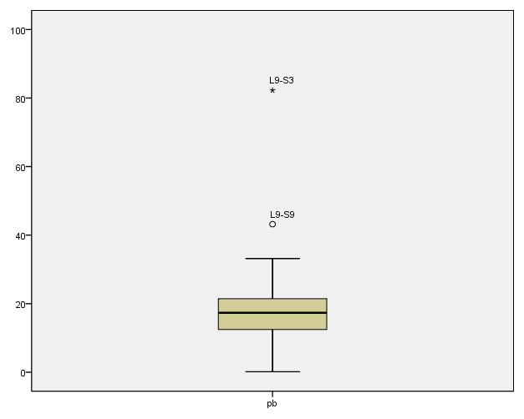  Pb
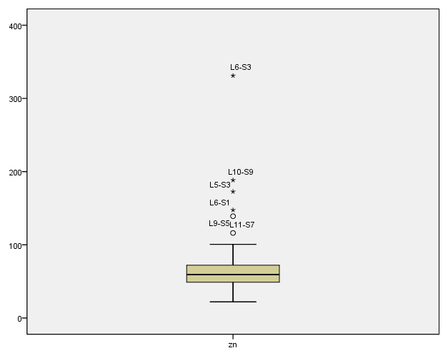  Zn | 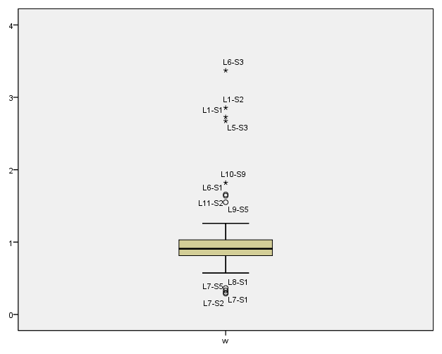  W
شكل شماره 5-6 - باكس پلات عناصر Pb, Sb, W, Zn

نتایج حاصل از بررسي باکس پلات عناصر به شرح زير مي باشد:
- آرسنیک در نمونه های L6-S3 و L1-S10 بالاترین غني شدگي را نشان داده است.
- طلا در نمونه های L3-S9 و L1-S10 بيشترين غني شدگي را نشان داده است.
- در باکس پلات کادمیم چون اکثر داده ها سنسورد گزارش شده بودند و فقط 12 اندازه گیری وجود داشت، همان 12 مقدار با نمونه های مربوطه در قسمت بالایی باکس پلات ظاهر شده اند که نشان دهنده غنی شدگی آنها نیست.
- در باکس پلات مس نمونه L5-S4 بیشترین غني شدگي را با فاصله کمی نسبت به بقیه نمونه ها نشان داده است.
- در باکس پلات منگنز نمونه L9-S1 بالاترین غني شدگي را نشان داده است.
- مولیبدن در نمونه های L6-S1، L11-S7، L10-S9 و L9-S1 بيشترين غني شدگي را نشان داده است.
- در باکس پلات سرب نمونه L9-S3 بالاترین غني شدگي را نشان داده است.
- در باکس پلات آنتیموان نمونه L8-S3 بیشترین غني شدگي را نشان داده است.
- تنگستن در نمونه های L6-S3، L1-S2، L1-S1 و L5-S3 بيشترين غني شدگي را نشان داده است. نکته جالب در باکس پلات تنگستن وجود تعدادی نمونه در قسمت پایینی باکس پلات است که تهی شدگی نسبت به تنگستن را نشان می دهد و حاکی از آن است که این نمونه ها از محیطی که خود تشکیل یک جامعه متفاوت را می دهد برداشت شده اند.
- در باکس پلات روی نمونه L6-S3 بالاترین غني شدگي را نشان داده است.
5-2-4- بررسي ضرايب همبستگي
در جدول شماره 5-2 ماتريس ضرايب همبس تگي نشان داده شده است. از همبستگی های بالا می توان به همبستگی عناصر W-Zn، Sb-Zn و As-Cd-W-Zn اشاره کرد. میانگین عیار عناصر ذکر شده در همبستگی های فوق از 3 برابر مقدار زمینه آنها در آندزیت و بازالت (مطابق جداول پیوست) پایین تر است لذا این همبستگی ها در مرز عیار عادی می باشد.

جدول شماره 5-2- ماتريس ضرايب همبستگي منطقه A4
 | Au | Ag | Al | As | Ba | Be | Bi | Ca | Cd | Ce | Co | Cr | Cs | Cu | Fe | Hg | K | La | Li | Mg | Mn | Mo | Na | Nb | Ni | P | Pb | Rb | S | Sb | Sc | Sn | Sr | Te | Th | Ti | Tl | U | V | W | Y | Zn | Zr
Au | 1.00
Ag | 0.07 | 1.00
Al | -0.20 | 0.33 | 1.00
As | 0.23 | 0.06 | -0.13 | 1.00 |  |  |  |  |  |  |  |  |  |  |  |  |  |  |  |  |  |  |  |  |  |  |  |  |  |  |  |  | 0.8< |  | <1
Ba | 0.21 | -0.08 | -0.20 | 0.01 | 1.00 |  |  |  |  |  |  |  |  |  |  |  |  |  |  |  |  |  |  |  |  |  |  |  |  |  |  |  | 0.6< |  | <0.8
Be | -0.08 | -0.04 | 0.57 | -0.17 | -0.14 | 1.00 |  |  |  |  |  |  |  |  |  |  |  |  |  |  |  |  |  |  |  |  |  |  |  |  |  |  | 0.4< |  | <0.6
Bi | 0.01 | 0.71 | 0.29 | 0.06 | -0.04 | -0.21 | 1.00
Ca | 0.21 | 0.01 | -0.82 | 0.17 | 0.09 | -0.59 | 0.13 | 1.00 | 0.00
Cd | 0.07 | -0.08 | -0.05 | 0.46 | -0.09 | 0.04 | 0.01 | 0.00 | 1.00
Ce | -0.07 | 0.18 | 0.59 | -0.01 | -0.10 | 0.50 | -0.08 | -0.55 | 0.03 | 1.00
Co | -0.01 | 0.65 | 0.31 | 0.06 | 0.01 | -0.31 | 0.88 | 0.06 | -0.05 | -0.06 | 1.00
Cr | 0.11 | 0.12 | -0.06 | -0.01 | -0.05 | -0.25 | 0.26 | 0.25 | -0.05 | -0.30 | 0.45 | 1.00
Cs | 0.06 | 0.61 | 0.29 | 0.11 | 0.19 | -0.25 | 0.72 | 0.07 | -0.03 | 0.05 | 0.75 | 0.29 | 1.00
Cu | 0.08 | 0.25 | -0.06 | 0.17 | 0.40 | -0.51 | 0.45 | 0.19 | -0.01 | -0.17 | 0.63 | 0.34 | 0.46 | 1.00
Fe | -0.02 | 0.66 | 0.21 | 0.10 | 0.05 | -0.41 | 0.89 | 0.13 | -0.02 | -0.09 | 0.88 | 0.29 | 0.72 | 0.63 | 1.00
Hg | -0.09 | 0.63 | 0.60 | 0.00 | -0.16 | 0.14 | 0.72 | -0.16 | -0.06 | 0.21 | 0.66 | 0.22 | 0.67 | 0.25 | 0.64 | 1.00
K | -0.09 | -0.21 | 0.47 | -0.10 | -0.21 | 0.65 | -0.41 | -0.60 | -0.04 | 0.46 | -0.39 | -0.28 | -0.28 | -0.46 | -0.43 | -0.02 | 1.00
La | -0.06 | -0.07 | 0.50 | -0.06 | -0.07 | 0.64 | -0.36 | -0.62 | 0.08 | 0.89 | -0.34 | -0.39 | -0.26 | -0.33 | -0.38 | -0.03 | 0.64 | 1.00
Li | 0.10 | 0.01 | -0.02 | 0.04 | 0.06 | 0.03 | 0.08 | 0.06 | 0.02 | -0.02 | -0.01 | -0.07 | 0.01 | 0.02 | -0.03 | 0.00 | -0.27 | -0.05 | 1.00
Mg | -0.01 | 0.45 | 0.08 | 0.10 | 0.05 | -0.39 | 0.69 | 0.15 | 0.03 | -0.20 | 0.68 | 0.38 | 0.59 | 0.54 | 0.77 | 0.46 | -0.34 | -0.44 | -0.18 | 1.00
Mn | 0.23 | 0.38 | -0.01 | 0.18 | 0.05 | -0.04 | 0.42 | 0.10 | 0.08 | 0.03 | 0.42 | 0.03 | 0.14 | 0.19 | 0.35 | 0.12 | -0.19 | 0.02 | 0.15 | 0.11 | 1.00
Mo | 0.01 | 0.16 | 0.14 | 0.01 | -0.07 | 0.05 | 0.15 | -0.17 | 0.33 | 0.21 | 0.09 | -0.10 | 0.06 | -0.03 | 0.12 | 0.12 | -0.17 | 0.15 | 0.11 | -0.06 | 0.18 | 1.00
Na | -0.19 | 0.15 | 0.64 | -0.11 | -0.28 | 0.38 | 0.04 | -0.57 | -0.13 | 0.35 | 0.07 | -0.05 | 0.09 | -0.21 | 0.04 | 0.34 | 0.67 | 0.33 | -0.47 | 0.16 | -0.25 | -0.24 | 1.00
Nb | -0.04 | 0.71 | 0.51 | 0.03 | -0.09 | 0.03 | 0.95 | -0.10 | 0.02 | 0.15 | 0.83 | 0.14 | 0.67 | 0.36 | 0.82 | 0.78 | -0.23 | -0.12 | 0.09 | 0.58 | 0.41 | 0.19 | 0.17 | 1.00
Ni | 0.10 | 0.15 | -0.07 | 0.01 | -0.02 | -0.31 | 0.32 | 0.28 | -0.05 | -0.32 | 0.52 | 0.98 | 0.35 | 0.43 | 0.37 | 0.26 | -0.32 | -0.44 | -0.05 | 0.44 | 0.05 | -0.08 | -0.08 | 0.19 | 1.00
P | -0.06 | 0.74 | 0.52 | 0.08 | -0.06 | -0.03 | 0.74 | -0.15 | -0.01 | 0.40 | 0.71 | 0.15 | 0.78 | 0.27 | 0.68 | 0.69 | -0.11 | 0.05 | -0.04 | 0.52 | 0.15 | 0.10 | 0.33 | 0.78 | 0.18 | 1.00
Pb | -0.03 | 0.11 | 0.38 | -0.11 | -0.16 | 0.60 | 0.07 | -0.26 | 0.23 | 0.21 | -0.05 | -0.07 | -0.03 | -0.33 | -0.12 | 0.23 | 0.29 | 0.28 | 0.06 | -0.07 | 0.04 | 0.13 | 0.16 | 0.19 | -0.10 | 0.06 | 1.00
Rb | -0.08 | -0.38 | 0.24 | 0.14 | -0.15 | 0.27 | -0.43 | -0.43 | 0.04 | 0.33 | -0.37 | -0.23 | -0.28 | -0.29 | -0.37 | -0.16 | 0.81 | 0.49 | -0.20 | -0.30 | -0.17 | -0.20 | 0.50 | -0.32 | -0.25 | -0.18 | 0.00 | 1.00
S | 0.11 | 0.19 | 0.02 | 0.04 | 0.11 | -0.03 | 0.25 | -0.02 | -0.03 | 0.01 | 0.33 | -0.03 | 0.08 | 0.07 | 0.19 | 0.02 | -0.12 | 0.03 | 0.14 | -0.05 | 0.81 | 0.31 | -0.20 | 0.24 | -0.01 | 0.07 | 0.02 | -0.07 | 1.00
Sb | 0.19 | 0.43 | 0.05 | 0.19 | 0.17 | -0.30 | 0.60 | 0.08 | 0.19 | -0.09 | 0.49 | 0.02 | 0.47 | 0.35 | 0.56 | 0.26 | -0.52 | -0.28 | 0.35 | 0.34 | 0.39 | 0.43 | -0.36 | 0.54 | 0.09 | 0.40 | -0.06 | -0.43 | 0.29 | 1.00
Sc | -0.04 | 0.56 | 0.32 | 0.00 | -0.04 | -0.28 | 0.81 | 0.08 | -0.08 | -0.06 | 0.91 | 0.44 | 0.69 | 0.61 | 0.83 | 0.66 | -0.30 | -0.35 | -0.08 | 0.71 | 0.21 | -0.05 | 0.16 | 0.78 | 0.51 | 0.66 | -0.04 | -0.31 | 0.06 | 0.37 | 1.00
Sn | -0.04 | 0.67 | 0.55 | 0.10 | -0.11 | -0.02 | 0.62 | -0.20 | -0.07 | 0.37 | 0.68 | 0.21 | 0.71 | 0.33 | 0.66 | 0.73 | -0.05 | 0.06 | -0.10 | 0.46 | 0.10 | 0.15 | 0.32 | 0.68 | 0.24 | 0.83 | 0.04 | -0.15 | 0.02 | 0.30 | 0.68 | 1.00
Sr | 0.03 | 0.11 | -0.13 | 0.06 | -0.02 | -0.13 | 0.16 | 0.20 | -0.04 | -0.08 | 0.03 | 0.03 | 0.05 | -0.01 | 0.16 | 0.11 | -0.15 | -0.21 | -0.01 | 0.21 | 0.04 | 0.37 | -0.08 | 0.07 | 0.04 | 0.08 | 0.03 | -0.14 | 0.24 | 0.16 | 0.01 | 0.04 | 1.00
Te | -0.10 | 0.66 | 0.76 | 0.02 | -0.12 | 0.09 | 0.67 | -0.41 | -0.04 | 0.42 | 0.69 | 0.17 | 0.72 | 0.28 | 0.67 | 0.82 | 0.09 | 0.14 | -0.09 | 0.51 | 0.12 | 0.12 | 0.51 | 0.75 | 0.21 | 0.83 | 0.12 | -0.04 | 0.04 | 0.32 | 0.68 | 0.83 | 0.04 | 1.00
Th | -0.01 | 0.69 | 0.28 | 0.09 | 0.03 | -0.35 | 0.93 | 0.08 | -0.01 | 0.01 | 0.89 | 0.26 | 0.72 | 0.61 | 0.97 | 0.67 | -0.41 | -0.30 | -0.01 | 0.75 | 0.36 | 0.13 | 0.07 | 0.88 | 0.34 | 0.75 | -0.10 | -0.37 | 0.18 | 0.59 | 0.86 | 0.69 | 0.14 | 0.73 | 1.00
Ti | -0.06 | 0.68 | 0.44 | 0.07 | -0.07 | -0.19 | 0.84 | -0.03 | -0.03 | 0.11 | 0.90 | 0.40 | 0.83 | 0.51 | 0.83 | 0.76 | -0.25 | -0.22 | -0.05 | 0.66 | 0.17 | 0.03 | 0.24 | 0.84 | 0.45 | 0.87 | 0.02 | -0.27 | 0.04 | 0.43 | 0.91 | 0.83 | 0.02 | 0.82 | 0.87 | 1.00
Tl | -0.08 | 0.68 | 0.71 | 0.06 | -0.12 | 0.03 | 0.71 | -0.34 | -0.03 | 0.39 | 0.77 | 0.21 | 0.76 | 0.33 | 0.70 | 0.80 | 0.04 | 0.10 | -0.09 | 0.53 | 0.21 | 0.11 | 0.46 | 0.78 | 0.25 | 0.86 | 0.08 | -0.06 | 0.13 | 0.33 | 0.73 | 0.85 | 0.02 | 0.98 | 0.76 | 0.87 | 1.00
U | 0.18 | 0.58 | 0.05 | 0.21 | -0.08 | -0.04 | 0.66 | 0.22 | 0.13 | 0.01 | 0.51 | 0.14 | 0.32 | 0.28 | 0.57 | 0.39 | -0.29 | -0.12 | 0.13 | 0.38 | 0.76 | 0.09 | -0.17 | 0.64 | 0.16 | 0.36 | 0.12 | -0.34 | 0.29 | 0.48 | 0.46 | 0.29 | 0.07 | 0.33 | 0.60 | 0.43 | 0.36 | 1.00
V | -0.06 | 0.55 | 0.29 | 0.05 | 0.03 | -0.31 | 0.80 | 0.09 | -0.06 | -0.06 | 0.90 | 0.41 | 0.69 | 0.65 | 0.83 | 0.64 | -0.32 | -0.34 | -0.07 | 0.72 | 0.21 | -0.02 | 0.12 | 0.75 | 0.49 | 0.63 | -0.07 | -0.32 | 0.06 | 0.39 | 0.96 | 0.66 | 0.02 | 0.67 | 0.86 | 0.88 | 0.72 | 0.46 | 1.00
W | 0.01 | 0.18 | 0.34 | 0.46 | -0.07 | 0.08 | 0.29 | -0.25 | 0.54 | 0.33 | 0.25 | -0.04 | 0.21 | 0.12 | 0.17 | 0.23 | -0.02 | 0.18 | 0.04 | 0.20 | 0.10 | 0.27 | 0.16 | 0.35 | -0.03 | 0.43 | -0.02 | 0.04 | 0.02 | 0.36 | 0.21 | 0.32 | 0.00 | 0.41 | 0.31 | 0.32 | 0.41 | 0.18 | 0.24 | 1.00
Y | -0.06 | 0.71 | 0.44 | 0.09 | -0.09 | 0.06 | 0.77 | -0.04 | 0.02 | 0.33 | 0.67 | 0.07 | 0.70 | 0.19 | 0.66 | 0.72 | -0.12 | 0.01 | -0.06 | 0.51 | 0.25 | 0.04 | 0.27 | 0.83 | 0.10 | 0.88 | 0.14 | -0.21 | 0.06 | 0.34 | 0.68 | 0.77 | 0.01 | 0.73 | 0.73 | 0.81 | 0.76 | 0.51 | 0.64 | 0.36 | 1.00
Zn | 0.01 | 0.21 | 0.13 | 0.59 | -0.03 | -0.09 | 0.35 | -0.05 | 0.72 | 0.12 | 0.31 | 0.06 | 0.26 | 0.24 | 0.37 | 0.23 | -0.17 | 0.00 | 0.03 | 0.31 | 0.15 | 0.39 | 0.00 | 0.36 | 0.09 | 0.37 | -0.02 | -0.06 | 0.05 | 0.43 | 0.24 | 0.31 | 0.13 | 0.31 | 0.39 | 0.34 | 0.32 | 0.27 | 0.27 | 0.78 | 0.33 | 1.00
Zr | -0.12 | 0.80 | 0.51 | 0.05 | -0.11 | -0.05 | 0.68 | -0.18 | -0.05 | 0.29 | 0.64 | 0.09 | 0.69 | 0.24 | 0.63 | 0.69 | -0.14 | 0.01 | -0.02 | 0.44 | 0.06 | 0.16 | 0.33 | 0.72 | 0.12 | 0.86 | 0.04 | -0.19 | 0.01 | 0.36 | 0.57 | 0.77 | 0.01 | 0.75 | 0.68 | 0.77 | 0.76 | 0.26 | 0.54 | 0.35 | 0.80 | 0.31 | 1.00

5-2-5- آناليز خوشه اي داده ها (دندروگرام)
در شکل شماره 5-7 دندروگرام مربوط به آنالیز خوشهای دادهها منطقه A4 آورده شده است. همانگونه که ملاحظه می شود دندروگرام به دو خوشه اصلی تقسیم می شود که خوشه اول سنگ ساز و خوشه دوم کانسار ساز می باشد. خوشه کانسار ساز اصلی در این منطقه(خوشه قرمز رنگ)، زیر خوشه دوم از خوشه دوم
می باشد که شامل عناصر W, Zn, Cd, As, Mo, Mn, Sb می باشد. زیر خوشه دوم از خوشه دوم(خوشه سبز رنگ) شامل یک سری عناصر سنگساز و کانسارساز بوده و به خوشه اول متصل شده است. در این مجموعه عناصر کانسار ساز (Cu, Au) در کنار هم قرار گرفتهاند.
در شکل شماره 5-8 دندروگرام مجموعه عناصر کانسار ساز در منطقه A4 رسم شده است. همانگونه که ملاحظه می شود خوشه اول که شامل عناصر W, Zn, Cd, As می باشد از اهمیت بیشتری نسبت به بقیه خوشه ها برخوردار می باشد.

Rescaled Distance Cluster Combine

C A S E 0 5 10 15 20 25
Label Num +---------+---------+---------+---------+---------+

te 34 ─┐
tl 37 ─┤
sn 32 ─┼─┐
hg 16 ─┘ │
cs 13 ───┤
p 26 ─┐ ├─────┐
y 41 ─┼─┤ │
zr 43 ─┘ │ │
ag 2 ───┘ │
sc 31 ─┐ ├───────────────────────────────────────┐
v 39 ─┼─┐ │ │
co 11 ─┤ │ │ │
ti 36 ─┘ │ │ │
fe 15 ─┐ │ │ │
th 35 ─┼─┼─────┘ │
bi 7 ─┤ │ │
nb 24 ─┘ │ │
mg 20 ───┘ │
be 6 ───┬───┐ │
pb 27 ───┘ ├─────────────────────────────────┐ │
ce 10 ─┬─────┤ │ │
la 18 ─┘ │ │ │
k 17 ─┬─────┤ │ │
rb 28 ─┘ │ │ │
al 3 ───┬───┘ │ │
na 23 ───┘ ├───────┘
w 40 ─┬─┐ │
zn 42 ─┘ ├─┐ │
cd 9 ───┘ ├───────────┐ │
as 4 ─────┘ │ │
mo 22 ─────┬───┐ │ │
sr 33 ─────┘ ├─────┐ ├───────────────────────┘
mn 21 ─┬───┐ │ │ │
s 29 ─┘ ├───┘ │ │
sb 30 ───┬─┘ ├─┘
u 38 ───┘ │
cr 12 ─┬─────────┐ │
ni 25 ─┘ ├───┘
ba 5 ─────┬───┐ │
cu 14 ─────┘ ├─┘
au 1 ───────┐ │
ca 8 ───────┼─┘
li 19 ───────┘

شكل شماره 5-7- دندروگرام داده ها به روش Ward

Rescaled Distance Cluster Combine

C A S E 0 5 10 15 20 25
Label Num +---------+---------+---------+---------+---------+

w 9 ─┬─────┐
zn 10 ─┘ ├─────┐
cd 3 ───────┘ ├───────────────────────────────────┐
as 2 ─────────────┘ │
mo 6 ─────────────┬─────┐ │
sb 8 ─────────────┘ ├─────┐ │
mn 5 ───────────────────┘ ├─┐ │
cu 4 ─────────────────────────┘ ├─────────┐ │
au 1 ───────────────────────────┘ ├───────────┘
pb 7 ─────────────────────────────────────┘

شكل شماره 5-8- دندروگرام عناصر کانسارساز در منطقه

5-2-6- آناليز فاكتوري داده ها
نتایج مربوط به آنالیز فاکتوری در جداول شماره 5-3 آورده شده است. همانگونه که ملاحظه مي شود 10 فاکتور اول در حدود 85 درصد از کل تغییرات جامعه را نشان داده است. فاکتور اول که تقریباً 15 درصد از کل تغییرات جامعه را در بر گرفته، فاکتور سنگ ساز در منطقه است. عناصر کانساری Zn, Cd, W, As در فاکتور سوم که 7 درصد از کل تغییرات جامعه را نشان داده ظاهر شده اند. Cu در فاکتور هشتم، Mo در فاکتور نهم و Au در فاکتور دهم نمایان شده اند که نشان دهنده کانسار ساز بودن این فاکتورها می باشد.

جدول شماره 5-3- نتايج مربوط به محاسبات فاكتوري
Total Variance Explained
Component | Initial Eigenvalues |  |  | Extraction Sums of Squared Loadings |  |  | Rotation Sums of Squared Loadings
Component | Total | % of Variance | Cumulative % | Total | % of Variance | Cumulative % | Total | % of Variance | Cumulative %
1 | 15.543 | 36.146 | 36.146 | 15.543 | 36.146 | 36.146 | 14.687 | 34.155 | 34.155
2 | 6.576 | 15.292 | 51.438 | 6.576 | 15.292 | 51.438 | 5.264 | 12.243 | 46.398
3 | 3.520 | 8.187 | 59.625 | 3.520 | 8.187 | 59.625 | 3.030 | 7.047 | 53.445
4 | 2.477 | 5.761 | 65.386 | 2.477 | 5.761 | 65.386 | 2.580 | 5.999 | 59.444
5 | 1.751 | 4.072 | 69.457 | 1.751 | 4.072 | 69.457 | 2.377 | 5.528 | 64.972
6 | 1.688 | 3.925 | 73.382 | 1.688 | 3.925 | 73.382 | 2.303 | 5.355 | 70.327
7 | 1.438 | 3.345 | 76.727 | 1.438 | 3.345 | 76.727 | 1.812 | 4.214 | 74.541
8 | 1.382 | 3.213 | 79.940 | 1.382 | 3.213 | 79.940 | 1.597 | 3.714 | 78.255
9 | 1.168 | 2.717 | 82.657 | 1.168 | 2.717 | 82.657 | 1.584 | 3.683 | 81.938
10 | 1.030 | 2.395 | 85.052 | 1.030 | 2.395 | 85.052 | 1.339 | 3.113 | 85.052
11 | .870 | 2.024 | 87.076
12 | .713 | 1.659 | 88.734
13 | .681 | 1.583 | 90.317
14 | .557 | 1.294 | 91.611
15 | .478 | 1.112 | 92.723
16 | .434 | 1.008 | 93.732
17 | .384 | .892 | 94.624
18 | .328 | .763 | 95.387
19 | .298 | .693 | 96.080
20 | .241 | .560 | 96.640
21 | .221 | .514 | 97.154
22 | .189 | .439 | 97.593
23 | .158 | .367 | 97.959
24 | .147 | .342 | 98.301
25 | .131 | .305 | 98.607
26 | .116 | .269 | 98.876
27 | .100 | .234 | 99.109
28 | .078 | .180 | 99.290
29 | .051 | .119 | 99.408
30 | .049 | .113 | 99.522
31 | .035 | .082 | 99.604
32 | .033 | .076 | 99.680
33 | .029 | .067 | 99.747
34 | .024 | .056 | 99.803
35 | .020 | .047 | 99.851
36 | .015 | .035 | 99.885
37 | .015 | .034 | 99.919
38 | .013 | .031 | 99.950
39 | .010 | .024 | 99.974
40 | .004 | .009 | 99.983
41 | .003 | .007 | 99.990
42 | .003 | .007 | 99.997
43 | .001 | .003 | 100.000
Extraction Method: Principal Component Analysis.

ادامه جدول شماره 5-3
Rotated Component Matrixª
 | Component
 | 1 | 2 | 3 | 4 | 5 | 6 | 7 | 8 | 9 | 10
ti | .944 | -.025 | .077 | -.008 | .225 | .005 | -.039 | .025 | -.049 | -.050
p | .909 | .188 | .098 | -.066 | -.045 | .029 | -.077 | -.079 | .067 | .105
th | .893 | -.203 | .118 | .216 | .055 | .031 | -.091 | .144 | .041 | -.114
tl | .893 | .329 | .079 | .056 | .127 | -.090 | -.037 | .003 | .030 | -.054
nb | .890 | -.010 | .100 | .264 | -.033 | .106 | .209 | .008 | .001 | -.117
Y | .887 | .058 | .089 | .033 | -.154 | .005 | .089 | -.148 | -.074 | .120
bi | .877 | -.255 | .089 | .267 | .037 | .101 | .116 | .026 | .052 | -.081
te | .873 | .363 | .070 | -.026 | .092 | -.102 | .023 | .021 | .063 | -.070
zr | .858 | .157 | .041 | -.143 | -.104 | .084 | -.097 | -.150 | .077 | .033
sn | .854 | .245 | .049 | -.087 | .094 | -.008 | -.117 | -.068 | .079 | .086
fe | .850 | -.281 | .082 | .223 | .083 | -.009 | -.096 | .173 | .066 | -.118
co | .845 | -.142 | .043 | .286 | .305 | .053 | -.085 | .128 | -.020 | -.131
sc | .840 | -.184 | .015 | .100 | .300 | -.061 | -.020 | .122 | -.129 | -.159
cs | .828 | -.059 | .025 | -.073 | .113 | .073 | -.083 | .202 | .051 | .163
hg | .823 | .137 | -.016 | -.028 | .113 | -.030 | .234 | -.079 | .070 | -.021
v | .818 | -.193 | .052 | .106 | .280 | -.048 | -.049 | .191 | -.119 | -.169
ag | .805 | -.011 | -.051 | .171 | -.103 | .114 | .048 | -.162 | .093 | .214
mg | .672 | -.393 | .141 | -.009 | .171 | -.255 | .023 | .226 | .053 | -.095
la | -.146 | .863 | .051 | .053 | -.223 | -.032 | .079 | -.076 | -.055 | .108
ca | -.064 | -.823 | -.026 | .042 | .064 | .117 | -.162 | -.127 | -.023 | .340
ce | .197 | .815 | .077 | -.019 | -.217 | .029 | -.033 | -.115 | .036 | .155
al | .495 | .737 | .002 | -.042 | .025 | -.080 | .269 | -.009 | -.010 | -.241
k | -.220 | .664 | -.065 | -.044 | -.093 | -.551 | .220 | -.116 | -.122 | .001
be | -.122 | .634 | -.055 | -.009 | -.117 | -.036 | .631 | -.143 | -.063 | .023
zn | .289 | .009 | .888 | .026 | .021 | .047 | -.042 | .025 | .161 | -.047
cd | -.105 | -.031 | .862 | .003 | .008 | .062 | .240 | -.020 | .046 | -.021
w | .298 | .264 | .779 | -.025 | -.040 | .074 | -.073 | -.006 | .038 | -.060
as | .026 | -.094 | .719 | .105 | -.032 | -.101 | -.197 | -.036 | -.095 | .353
mn | .196 | -.028 | .079 | .941 | -.022 | .136 | .022 | -.005 | -.022 | .141
s | .042 | .106 | -.066 | .836 | .022 | .104 | -.100 | .070 | .309 | -.004
u | .487 | -.235 | .174 | .612 | -.047 | .128 | .226 | -.108 | -.145 | .173
cr | .212 | -.210 | -.031 | -.023 | .922 | -.004 | -.014 | -.045 | -.017 | .089
ni | .267 | -.250 | -.016 | -.009 | .907 | .006 | -.048 | .012 | -.018 | .063
li | -.054 | .038 | .023 | .103 | -.019 | .752 | .054 | .006 | -.093 | .012
na | .292 | .465 | -.061 | -.202 | -.026 | -.677 | .113 | -.143 | -.067 | -.135
rb | -.305 | .522 | .116 | .014 | -.055 | -.564 | -.137 | -.060 | -.165 | -.027
sb | .445 | -.180 | .294 | .255 | -.095 | .487 | -.049 | .232 | .220 | -.016
pb | .046 | .211 | .016 | .012 | -.013 | .028 | .870 | -.096 | .069 | .026
ba | -.056 | -.054 | -.080 | -.019 | -.103 | .126 | -.082 | .860 | -.004 | .248
cu | .424 | -.251 | .121 | .119 | .272 | .071 | -.307 | .572 | -.127 | -.076
sr | .064 | -.229 | -.006 | .082 | -.029 | -.165 | .034 | -.031 | .830 | .095
mo | .055 | .183 | .281 | .143 | -.018 | .367 | .042 | -.022 | .718 | -.139
au | -.063 | -.060 | .082 | .165 | .130 | .060 | .060 | .226 | .018 | .760
Extraction Method: Principal Component Analysis.
Rotation Method: Varimax with Kaiser Normalization.
a. Rotation converged in 8 iterations.

5-2-7- پردازش هاي زمين آماري و واريوگرافي
برای بیان استحکام یک ساختار فضایی از نسبت $\frac{C}{C0}$ میتوان استفاده نمود که در واقع نسبت بزرگی مولفه ساختاردار به مولفه بی ساختار واریوگرام است. اگر این نسبت کوچکتر از 1 باشد، نقش مولفه ساختاردار کمتر از بی ساختار است و در نتیجه ساختار فضایی ضعیف تلقی می شود. بدیهی است در چنین مواردی کاربرد زمین آمار چندان مفید واقع نمی شود زیرا استنباط ها و تخمین های زمین آماری وابسته به آن از اعتبار کمی برخوردار است. حال اگر نسبت فوق الذکر بزرگتر از 1 باشد، نقش مولفه ساختاردار بیشتر از بی ساختار است و در نتیجه ساختار فضایی قوی تلقی می شود. بنابراین در چنین مواردی کاربرد زمین آمار بسیار مفید واقع می شود زیرا استنباط ها و تخمین های زمین آماری وابسته به آن از اعتبار بالایی برخوردار است.
در این منطقه با توجه به واریوگرامهای جهتی رسم شده عناصر مورد بررسی در اشكال شماره 5-9 الی 5-10 و جدول شماره 5-4، واریوگرام کلیه عناصر از استحکام بالایی برخوردار می باشد. در این بین بیشترین پایداری واریوگرام در عناصر Cu و Pb محاسبه شده است. بنابراین در این منطقه کاربرد زمین آمار بسیار مفید واقع می شود زیرا استنباط ها و تخمین های زمین آماری وابسته به آن از اعتبار بالایی برخوردار است.

جدول شماره 5- 4- مشخصه هاي واريوگرام هاي جهتي در منطقه A4
Variable | C0 | C | a | Direction | Tolerance | $$\frac{C}{C0}$$
As | 0.62 | 0.62 | 300 | 110 | 25 | 1.00
Au | 0.034 | 0.07 | 350 | 100 | 25 | 2.06
Cd | 0.04 | 0.092 | 450 | 80 | 25 | 2.30
Cu | 0.07 | 0.58 | 450 | 40 | 25 | 8.29
Mn | 0.044 | 0.08 | 600 | 50 | 25 | 1.82
Mo | 0.14 | 0.16 | 550 | 160 | 25 | 1.14
Pb | 0.3 | 1.22 | 750 | 60 | 25 | 4.07
Sb | 0.2 | 0.3 | 500 | 100 | 25 | 1.50
W | 0.044 | 0.082 | 450 | 110 | 25 | 1.86
Zn | 0.04 | 0.108 | 300 | 110 | 25 | 2.70

شكل شماره 5-9- نمودارهاي واريوگرافي جهتي عناصر As,Au,Cd, Cu, Mn, Mo در محدوده مورد مطالعه

شكل شماره 5-10- نمودارهاي واريوگرافي جهتي عناصر Pb,Sb,W,Zn در محدوده مورد مطالعه

5-2-8- شرح نقشه آنوماليهاي منطقه A4
-1- آنومالي آرسنیک
در نقشه آنومالی حاصل از پردازش دادههای آرسنیک (شکل شماره 5-11)، دو محدوده آنومالی مهم مشاهده
میشود. آنومالی اول در شمال غرب منطقه واقع شده و از منطقه بندی و وسعت خوبی برخوردار است. این آنومالی تا حدود زیادی منطبق بر آنومالی های کادمیم، تنگستن و روی در همین محدوده می باشد. آنومالی دوم نیز در منتهی الیه جنوب غرب منطقه قرار دارد.

شكل شماره 5-11- نقشه آنومالي داده هاي As

-2- آنومالي طلا
در نقشه حاصل از پردازش دادههای طلا (شکل شماره 5-12)، سه مرکز آنومالی درجه اول مشاهده
میشود که در یک امتداد شمال شرقی- جنوب غربی قرار گرفته اند. دو آنومالی واقع در جنوب غرب منطقه را می توان در واقع یک آنومالی بزرگ در نظر گرفت. تعداد زیادی آنومالی درجه دوم طلا نیز در منطقه دیده می شود که در امتداد همان آنومالی های درجه اول واقع شده اند و این موضوع می تواند دلیل بر اهمیت این آنومالی ها باشد.

شكل شماره 5-12- نقشه آنومالي داده هاي Au

-3- آنومالي کادمیم
بر اساس نقشه حاصل از پردازش دادههای كادميم (شکل شماره 5-13)، آنومالیهای این عنصر عمدتاً در نیمه شمال شرقی منطقه قرار گرفتهاند. سه آنومالی اصلی در این نقشه مشاهده میشود که همگی منطقه بندی خوبی نشان
می دهند. این سه آنومالی تقریباً انطباق خوبی با آنومالی های تنگستن و روی در منطقه دارد.

شكل شماره 5-13- نقشه آنومالي داده هاي Cd

-4- آنومالي مس
بر اساس نقشه حاصل از پردازش دادههای مس (شکل شماره 5-14)، یک آنومالی مهم با وسعت زیاد در جنوب شرق منطقه مشاهده می شود که خود از بهم پیوستن چندین آنومالی کوچک تشکیل شده است و منطقه بندی خوبی را نشان می دهد. سه آنومالی درجه دوم مس نیز در منطقه دیده می شود که عمدتاً در نیمه غربی منطقه واقع شده اند. بین آنومالی های مس و طلا یک همپوشانی 50 درصدی وجود دارد که این همپوشانی ها می تواند امید بخش تلقی شود.

شكل شماره 5-14- نقشه آنومالي داده هاي Cu

-5- آنومالي منگنز
بر اساس نقشه آنومالیهای حاصل از دادههای خام منگنز (شکل شماره 5-15)، آنومالیهای این عنصر عمدتاً در حاشیه منطقه واقع شده اند. سه مرکز آنومالی درجه اول در منطقه دیده می شود که دو آنومالی در شمال شرق منطقه و دیگری در منتهی الیه جنوب غربی منطقه قرار گرفته است. تعدادی آنومالی درجه دوم نیز به چشم می خورد که مهمترین و وسیعترین آن در منتهی الیه جنوب شرق منطقه واقع شده است. به نظر می رسد که آنومالی های منگنز دارای یک امتداد شمال شرقی- جنوب غربی در منطقه می باشند.

شكل شماره 5-15- نقشه آنومالي داده هاي Mn

-6- آنومالي مولیبدن
بر اساس نقشه حاصل از پردازش دادههای مولیبدن (شکل شماره 5-16)، چهار مرکز آنومالی درجه اول در منطقه دیده می شود. دو آنومالی درجه اول در شمال شرق منطقه و در نزدیکی هم قرار گرفته اند که منطقه بندی خوبی نشان می دهند. دو آنومالی دیگر که در واقع تشکیل یک آنومالی بزرگتر را می دهند در شمال منطقه واقع شده اند و دارای یک امتداد شمال شرقی- جنوب غربی می باشند. سه آنومالی درجه دوم نیز در منطقه مشاهده می شود که تقریباً می توان گفت در امتداد آنومالی های درجه اول واقع شده اند. آنومالی های مولیبدن در شرق منطقه همپوشانی خوبی با آنومالی های آنتیموان نشان می دهند.

شكل شماره 5-16- نقشه آنومالي داده هاي Mo

-7- آنومالي سرب
بر اساس نقشه آنومالیهای حاصل از دادههای عنصر سرب (شکل شماره 5-17)، یک آنومالی بزرگ در شمال منطقه مشاهده می شود که در واقع خود از دو آنومالی درجه اول کوچکتر تشکیل شده است. این آنومالی دارای یک امتداد تقریباً شرقی- غربی در منطقه بوده و منطقه بندی خوبی نیز نشان می دهد.

شكل شماره 5-17- نقشه آنومالي داده هاي Pb

-8- آنومالي آنتیموان
همانطور که در نقشه شکل شماره 5-18 مشاهده میشود، توزیع و پراکندگی آنومالیهای حاصل از پردازش
دادههای عنصر آنتیموان تا حدود زیادی منطبق و مشابه با آنومالیهای عناصر Mn و Mo است. بهعبارت دیگر بهعلت همبستگی خوبی که بین این سه عنصر وجود دارد، در همان محل آنومالیهای سرب و نقره، آنومالیهای آنتیموان نیز مشاهده میشود. در واقع آنومالی های آنتیموان در منطقه به دو آنومالی مجزا از هم تقسیم شده است. آنومالی اول در منتهی الیه شمال شرق منطقه قرار گرفته و دارای منطقه بندی خوبی می باشد. این آنومالی دارای وسعت زیادی بوده و دارای یک امتداد شمال شرق- جنوب غرب می باشد. آنومالی دوم در منتهی الیه جنوب شرق منطقه با وسعت زیاد دیده
می شود.

شكل شماره 5-18- نقشه آنومالي داده هاي Sb

-9- آنومالي تنگستن
همانطور که در نقشه شکل شماره 5-19 مشاهده میشود، دو آنومالی درجه اول تنگستن در منطقه مشاهده می شود که اولی در منتهی الیه جنوب شرق منطقه و دومی در شرق منطقه واقع شده اند. هر دوی این آنومالی ها منطقه بندی خوبی نشان می دهند و وسعت نسبتاً زیادی هم دارند. بقیه آنومالی های تنگستن شامل تعدادی آنومالی درجه دوم می شود که در سطح منطقه پراکندگی نشان می دهند.

شكل شماره 5-19- نقشه آنومالي داده هاي W

-10- آنومالي روی
بر اساس نقشه حاصل از پردازش دادههای عنصر روی (شکل شماره 5- 20)، دو آنومالی درجه اول روی در سطح منطقه دیده می شود که اولی در شرق منطقه و دومی در شمال غرب منطقه قرار گرفته اند. تعداد زیادی آنومالی درجه دوم روی نیز مشاهده می شود که تقریباً در امتداد آنومالی های درجه اول واقع شده اند. آنومالی های روی همپوشانی خوبی با آنومالی های تنگستن نشان می دهد.

شكل شماره 5-20- نقشه آنومالي داده هاي Zn

5-2-9- موقعيت سطح فرسايش نسبت به توده كانساري
همانگونه كه در نقشه Zn.Pb/Cu.Moیا سطح فرسایش کنونی ملاحظه مي شود، آنومالي هايي كه مدفون بوده و به سطح راه نيافته اند، به طور عمده در نیمه جنوبی منطقه قرار دارند. سطح فرسايش در محل آنومالي های Cu و Mo پایین بوده و به عبارت ديگر، تقريبا بدنه اصلي كاني سازي مس در عمق قرار دارد. سطح فرسایش فعلي نیز نزديك به كف كاني سازي سرب و تا حدودی روی است.
نحوه توزیع آنومالیهای نسبت معرف Pb.Zn/Cu.Mo در شکل شماره 5-21 نشان داده شدهاست.

شکل شماره 5-21- نحوه توزیع آنومالیهای PES (سطح فرسایش کنونی)

5-2-10- شرح نقشه اولويت بندي آنومالي ها
در نهايت با در نظر گرفتن كليه اطلاعات و نتايج بدست آمده، اقدام به اولویت بندی آنوماليهاي منطقه گرديد. در شكل شماره 5-22 موقعيت آنوماليها و رتبهبندي آن بر روي نقشه توپوگرافي نشان داده شده است.
محدوده هایی که از A4_1 تا A4_4 نامگذاری شده و بر روی نقشه زیر نشان داده شده اند، محدوده هایی هستند که در آنها بیشترین تعداد آنومالی عناصر با همدیگر همپوشانی داشته اند. عناصر آنومال محدوده ها نیز در کنار هر محدوده ذکر شده و شماره های 1 تا 4 رتبه (اولویت) هر محدوده را نشان می دهد.

شكل شماره 5-22- موقعيت آنومالي ها و رتبه بندي آنها بر روي نقشه توپوگرافي

5-2-11- نتایج آنالیز نمونه های مینرالیزه
در این منطقه تعداد 11 نمونه مینرالیزه برداشت گردید که نتایج آن در جدول شماره 5-5 آورده شده است. همانگونه که ملاحظه می شود در بین این نمونه ها، فقط نمونه A4-S72 نسبت به مولیبدن غنی شدگی نشان می دهد. این نمونه در محدوده آنومالی A4_1 قرار می گیرد که همخوانی خوبی با نتایج لیتوژئوشیمی در این محدوده نشان
می دهد.
شدت غنی شدگی نیز برای کلیه عناصر نمونه های مینرالیزه با تقسیم حداکثر عیار بر میانگین محاسبه و در سطر آخر جدول شماره 5-5 آمده است. در کل مقادیر شدت غنی شدگی در این منطقه نسبت به سایر مناطق پایین تر می باشد که این موضوع در سایر پارامترهای دیگر نیز به نوعی منعکس گردیده است. مقادیر شدت غنی شدگی عناصر As و Mo در رتبه بالاتری قرار گرفته که نشان از غیر عادی بودن این عناصر در منطقه دارد.

جدول شماره 5-5- نتایج آنالیز نمونه های مینرالیزه منطقه A4
Sample No. | Au(ppb) | As(PPm) | Cu(PPm) | Mn(PPm) | Mo(PPm) | Pb(PPm) | Sb(PPm) | W(PPm) | Zn(PPm)
A4-S1 | 1.6 | 0.38 | 30.51 | 2207.0 | 0.89 | 4.05 | 2.25 | 3.48 | 179.80
A4-S2 | 1.7 | 1.02 | 25.78 | 1250.0 | 2.34 | 20.15 | 5.19 | 3.05 | 170.10
A4-S3 | 1.2 | 0.38 | 10.63 | 5638.0 | 1.56 | 4.44 | 3.42 | 0.85 | 129.00
A4-S4 | 5.4 | 58.69 | 18.63 | 250.0 | 7.88 | 2.21 | 14.54 | 0.13 | 32.48
A4-S5 | 1.3 | 0.38 | 2.94 | 472.1 | 0.51 | 13.77 | 0.89 | 0.65 | 43.84
A4-S6 | 1.7 | 0.38 | 14.91 | 2070.0 | 1.52 | 0.40 | 8.99 | 0.56 | 95.46
A4-S7 | 1.5 | 2.62 | 5.58 | 3964.0 | 0.08 | 8.76 | 0.72 | 0.08 | 19.20
A4-S10 | 2.7 | 9.07 | 9.57 | 2045.0 | 2.24 | 1.13 | 3.79 | 0.08 | 45.41
A4-S11 | 1.2 | 1.85 | 29.43 | 493.4 | 1.72 | 11.15 | 2.64 | 1.07 | 67.50
A4-S71 | 2.2 | 0.65 | 78.55 | 537.8 | 0.73 | 11.72 | 1.46 | 0.24 | 36.58
A4-S72 | 4.9 | 12.31 | 17.71 | 2479.0 | 13.88 | 3.19 | 4.34 | 0.48 | 88.73
شدت غنی شدگی | 3.18 | 57.48 | 4.44 | 2.76 | 8.93 | 4.53 | 4.25 | 6.20 | 2.66

5-2-12- نتایج آنالیز XRD
تعداد 25 نمونه براي بررسيهاي كاني شناسي به روش XRD با هدف تعیین دقیق نوع دگرسانی ها از اين محدوده برداشت گرديد که نتایج آن در جدول شماره 5-6 آمده است.

جدول شماره 5-6- نتایج آنالیز نمونه های XRD منطقه A4
Sample No | Quartz | Albite or  Andesine  Anorthite | Calcite | Muscovite | Clinochore  Motmorillonite | Kaolinite
DJ-A4-1XRD
DJ-A4-S2XRD | 32.9 % | Al 44.2% | 4.6% | - | - | 18.3%
DJ-A4-30XRD |  | % | %
DJ-A4-31XRD | 40.4% | Al 38.1% | 5.4% | - | - | 16.1%
DJ-A4-32XRD | % | % | - |  | -
DJ-A4-33XRD | 24.0% | Al 58.0% | 5.8 | - | - | 12.2%
DJ-A4-S4XR | - | % | - | - | - | -
DJ-A4-S5XR | % | % | - | - | - | -
DJ-A4-S6XR | - | % | - | % | -
DJ-A4-S7XR | - | % | - | - | - | -
DJ-A4-S8XR | - | % | - | - | - | -
DJ-A4-10XR | - | % | - | % | - | -
DJ-A4-11XR | % | % | % | - | - | -
DJ-A4-S12XR | % | % | % | - | - | -
DJ-A4-S13XR | % | - | - | - | - | %
DJ-A4-S14XR | - | % | - | - | - | -
DJ-A4-S15XR | % | % | - | % | - | %
DJ-A4-S16XR | % | % | - | - | - | %
DJ-A4-S17XR | % | - | % | - | - | -
DJ-A4-34XR | - | % | - | % | - | %
DJ-A4-35XR | % | % | - | - | % | -
DJ-A4-36XR | % | % | - | - | - | -
DJ-A4-24XR | % | - | % | % | % | -
DJ-A4-9XR | 50.9% | Al 20.5% | 3.6% | - | M 8.8% | 16.2%
DJ-A4-S3XRD | 61.2% | - | 4.7% | - | - | 34.1%0

5-3- نتایج محدوده B2 (تنگ گريان)
5-3-1- نتایج مطالعات لیتوژئوشیمیایی
از این منطقه تعداد 16 نمونه لیتوژئوشیمی از شبکه نمونه برداری برداشت گردید که نتایج آن در جدول شماره 5-7 آورده شده است. بدلیل کم بودن تعداد نمونه ها، پردازش آماری داده ها و تهیه نقشه در این منطقه میسر نگردید. شدت غنی شدگی برای کلیه عناصر با تقسیم حداکثر عیار بر میانگین محاسبه و در سطر آخر جدول شماره 5-7 آمده است. شدت غنی شدگی عناصر As و W بیشتر از بقیه بوده است که نشان از غیر عادی بودن این عناصر در منطقه دارد. مقادیر شدت غنی شدگی بقیه عناصر در این منطقه نسبتاً پایین بوده که نشان دهنده پتانسیل پایین کانی سازی این منطقه است.

جدول شماره 5-7- نتایج آنالیز نمونه های لیتوژئوشیمی منطقه B2
Sample No. | Au(ppb) | Ag(PPm) | As(PPm) | Cu(PPm) | Mo(PPm) | Pb(PPm) | Sb(PPm) | Sn(PPm) | W(PPm) | Zn(PPm)
B2-L1-S1 | 2.1 | 0.31 | 11.81 | 89.17 | 0.91 | 14.84 | 4.17 | 2.11 | 1.21 | 63.56
B2-L1-S2 | 2.5 | 0.37 | 4.69 | 175.60 | 0.54 | 13.69 | 5.89 | 1.89 | 0.56 | 55.81
B2-L1-S3 | 1.5 | 0.26 | 5.68 | 160.00 | 0.99 | 18.21 | 5.61 | 2.10 | 0.82 | 89.66
B2-L2-S1 | 2.4 | 0.48 | 1.69 | 81.26 | 1.50 | 23.93 | 3.68 | 1.92 | 1.33 | 74.38
B2-L2-S2 | 3 | 0.25 | 10.16 | 29.20 | 0.78 | 30.29 | 2.82 | 1.40 | 8.62 | 28.77
B2-L2-S3 | 2.4 | 0.29 | 8.12 | 33.13 | 0.85 | 26.73 | 1.60 | 1.37 | 9.54 | 20.99
B2-L3-S1 | 2.5 | 0.26 | 4.92 | 13.66 | 0.91 | 25.98 | 2.78 | 1.28 | 0.74 | 43.21
B2-L3-S2 | 1 | 0.20 | 5.33 | 34.44 | 0.88 | 25.88 | 2.05 | 1.50 | 17.38 | 11.72
B2-L3-S3 | 2.6 | 0.24 | 2.57 | 22.80 | 1.02 | 27.09 | 2.14 | 1.33 | 0.55 | 20.94
B2-L3-S4 | 2.4 | 0.31 | 2.37 | 29.17 | 0.66 | 26.29 | 1.21 | 1.28 | 0.71 | 46.04
B2-L4-S1 | 1.4 | 0.28 | 3.82 | 18.70 | 1.07 | 24.96 | 2.40 | 1.31 | 0.60 | 29.28
B2-L4-S2 | 1.9 | 0.19 | 1.53 | 23.17 | 1.16 | 27.99 | 2.02 | 1.63 | 0.62 | 23.42
B2-L4-S3 | 2.8 | 0.44 | 1.74 | 27.65 | 1.23 | 24.98 | 2.01 | 1.58 | 0.45 | 23.62
B2-L5-S1 | 5.9 | 0.33 | 246.70 | 90.16 | 0.96 | 15.49 | 7.51 | 2.17 | 3.83 | 86.21
B2-L5-S2 | 1.3 | 0.29 | 3.27 | 17.40 | 1.05 | 27.18 | 1.60 | 1.35 | 0.55 | 20.00
B2-L5-S3 | 1.6 | 0.30 | 17.09 | 27.94 | 0.90 | 28.90 | 1.35 | 1.47 | 0.57 | 30.98
شدت غنی شدگی | 2.46 | 1.66 | 51.33 | 6.02 | 1.60 | 1.17 | 3.31 | 1.46 | 24.04 | 2.98

5-3-2- نتایج آنالیز XRD
تعداد 3 نمونه براي بررسيهاي كاني شناسي به روش XRD با هدف تعیین دقیق نوع دگرسانی ها از اين محدوده برداشت گرديد که نتایج آن در جدول شماره 5-8 آمده است.

جدول شماره 5-8- نتایج آنالیز نمونه های XRD منطقه B2
Sample No | Quartz | Albite or  Andesine  Anorthite | Calcite | Muscovite | Clinochore  Motmorillonite | Kaolinite
DJ-B2-23XR | % | % |  | % |  | %
DJ-B2-39XR | - | % | - | % | % | %

5-4- نتایج محدوده B4 (كبودان)
5-4-1- نتایج مطالعات لیتوژئوشیمیایی
از این منطقه تعداد 15 نمونه لیتوژئوشیمی از شبکه نمونه برداری برداشت گردید که نتایج آن در جدول شماره 5-9 آورده شده است. بدلیل کم بودن تعداد نمونه ها، پردازش آماری داده ها و تهیه نقشه در این منطقه میسر نگردید. شدت غنی شدگی برای کلیه عناصر با تقسیم حداکثر عیار بر میانگین محاسبه و در سطر آخر جدول شماره 5-9 آمده است. مقادیر شدت غنی شدگی عناصر Cd و As بالاتر از بقیه بوده که نشان از غیر عادی بودن این عناصر در منطقه دارد. با توجه به شدت غنی شدگی بالای Pb و Zn میتوان کانی سازی سرب و روی را در این منطقه انتظار داشت که با تراکم نمونه برداری بالاتر میتوان پی به این موضوع برد.

جدول شماره 5-9- نتایج آنالیز نمونه های لیتوژئوشیمی منطقه B4
Sample No. | Au(ppb) | Ag(PPm) | As(PPm) | Cd(PPm) | Cu(PPm) | Mo(PPm) | Pb(PPm) | Sb(PPm) | W(PPm) | Zn(PPm)
B4-L1-S1 | 1.5 | 0.30 | 42.67 | 5.63 | 25.60 | 2.15 | 139.80 | 2.95 | 8.27 | 1010.00
B4-L1-S2 | 2.6 | 0.24 | 26.23 | 0.87 | 14.65 | 2.06 | 37.65 | 0.61 | 0.99 | 141.20
B4-L1-S3 | 1.9 | 0.43 | 960.30 | 8.47 | 29.03 | 1.20 | 20.39 | 3.73 | 10.51 | 1253.00
B4-L1-S4 | 1.6 | 0.24 | 16.41 | 21.13 | 6.15 | 0.32 | 221.80 | 1.21 | 13.88 | 1651.00
B4-L1-S5 | 1.6 | 0.33 | 30.93 | 1.03 | 97.68 | 2.00 | 49.18 | 4.03 | 2.39 | 293.50
B4-L2-S1 | 1.7 | 0.31 | 48.80 | 0.77 | 29.61 | 0.32 | 15.67 | 1.56 | 1.39 | 159.90
B4-L2-S2 | 2 | 0.46 | 76.07 | 0.26 | 59.99 | 0.41 | 18.90 | 4.50 | 0.91 | 98.72
B4-L2-S3 | 1.4 | 0.12 | 32.66 | 0.08 | 30.47 | 0.25 | 15.34 | 0.43 | 0.43 | 45.58
B4-L2-S4 | 2.8 | 0.45 | 37.99 | 0.10 | 10.36 | 1.62 | 23.68 | 0.65 | 0.92 | 42.58
B4-L2-S5 | 1.8 | 0.28 | 1.64 | 0.08 | 34.07 | 0.64 | 15.70 | 1.05 | 0.61 | 49.71
B4-L3-S1 | 1.1 | 0.25 | 855.70 | 3.06 | 30.13 | 0.63 | 15.86 | 1.44 | 0.64 | 83.34
B4-L3-S2 | 2.4 | 0.77 | 3.27 | 0.08 | 37.22 | 0.92 | 20.52 | 3.94 | 0.84 | 57.19
B4-L3-S3 | 1.1 | 0.17 | 0.38 | 0.08 | 17.08 | 0.32 | 8.96 | 0.62 | 0.30 | 32.81
B4-L3-S4 | 1.3 | 0.20 | 0.68 | 0.08 | 5.23 | 0.14 | 9.46 | 2.01 | 0.58 | 71.20
B4-L3-S5 | 2.3 | 0.70 | 1.52 | 0.08 | 6.01 | 0.83 | 23.77 | 1.93 | 0.83 | 60.23
شدت غنی شدگی | 1.65 | 2.56 | 31.05 | 80.74 | 3.36 | 3.35 | 10.88 | 2.89 | 15.17 | 19.81

5-4-2- نتایج آنالیز نمونه های مینرالیزه
در این منطقه تعداد 2 نمونه مینرالیزه برداشت گردید که نتایج آن در جدول شماره 5-10 آورده شده است. نکته قابل توجه غنی شدگی مس در حد درصد در این نمونه هاست که نمونه اولی از سرباره های مس و نمونه دوم از سنگهای مس دار مالاکیتی برداشت شده است. بعید به نظر می رسد که این دو نمونه متعلق به این منطقه باشند و به احتمال زیاد از مناطق دیگر به این مکان منتقل شده اند چون اگر متعلق به این منطقه بودند باید در نمونه های لیتوژئوشیمیایی برداشت شده از این منطقه غنی شدگی مس مشاهده می شد. برای نمونه های مینرالیزه این منطقه چون تعداد نمونه ها کم بود شدت غنی شدگی محاسبه نشده است.

جدول شماره 5-10- نتایج آنالیز نمونه های مینرالیزه منطقه B4
Sample No. | Au(ppb) | Ag(PPm) | As(PPm) | Cu(PPm) | Mo(PPm) | Pb(PPm) | Sb(PPm) | W(PPm) | Zn(PPm)
B4-S50 | 1.2 | 2.14 | 2.24 | 5336.00 | 2.77 | 8.30 | 2.31 | 0.79 | 41.55
B4-S51 | 5.5 | 31.11 | 21.03 | 62550.00 | 1.46 | 28.80 | 5.84 | 3.19 | 105.30

5-5- نتایج محدوده C2 (كوه برخشو)
5-5-1- نتایج آنالیز نمونه های مینرالیزه
در این منطقه تعداد 6 نمونه مینرالیزه برداشت گردید که نتایج آن در جدول شماره 5-11 آورده شده است. همانگونه که ملاحظه می شود در بین این نمونه ها، نمونه سرباره نسبت به مس غنی شدگی بالایی نشان می دهد که احتمالاً از جایی دیگر به این منطقه منتقل شده است. برای نمونه های مینرالیزه این منطقه چون تعداد نمونه ها کم بود شدت غنی شدگی محاسبه نشده است.
جدول شماره 5-11- نتایج آنالیز نمونه های مینرالیزه منطقه C2
Sample No. | Au(ppb) | Ag(PPm) | As(PPm) | Cu(PPm) | Mo(PPm) | Pb(PPm) | Sb(PPm) | W(PPm) | Zn(PPm)
C2-L1-S1 | 1.4 | < 0.1 | 0.73 | 35.88 | 1.52 | 23.98 | 2.32 | 1.04 | 58.86
C2-L1-S2 | 1.6 | 0.31 | 6.65 | 61.04 | 2.09 | 20.11 | 4.84 | 0.95 | 78.68
C2-L1-S3 | 2.6 | 0.44 | 2.20 | 83.97 | 1.08 | 12.45 | 5.56 | 0.91 | 103.00
C2-L1-S4 | 2.7 | 0.13 | 6.65 | 12.09 | 0.83 | 20.13 | 1.62 | 0.74 | 48.46
C2-L1-S5 | 1.3 | 0.31 | 2.74 | 75.65 | 0.87 | 22.24 | 1.97 | 0.74 | 54.02
C2-Cu-SLAG2 | 2.1 | 4.47 | 1.25 | 25000.00 | 2.90 | 12.61 | 4.50 | 9.84 | 48.04

5-5-2- نتایج آنالیز XRD
تعداد 2 نمونه براي بررسيهاي كاني شناسي به روش XRD با هدف تعیین دقیق نوع دگرسانی ها از اين محدوده برداشت گرديد که نتایج آن در جدول شماره 5-12 آمده است.
جدول شماره 5-12- نتایج آنالیز نمونه های XRD منطقه C2
Sample No | Quartz | Albite or  Andesine  Anorthite | Calcite | Muscovite | Clinochore  Motmorillonite | Kaolinite
DJ-C2-40XR | 6.1% | Al 41.8% | 23.6% | - | Cl 28.6% | -
DJ-C2-40XR | 24.0% | Al 51.6% | 7.1% | - | Cl 7.8% | 9.6%

5-6- نتایج محدوده D2 (شرق محدوده A4)
5-6-1- نتایج آنالیز نمونه های مینرالیزه
در این منطقه تعداد 2 نمونه مینرالیزه برداشت گردید که نتایج آن در جدول شماره 5-13 آورده شده است. برای نمونه های مینرالیزه این منطقه چون تعداد نمونه ها کم بود شدت غنی شدگی محاسبه نشده است.
جدول شماره 5-13- نتایج آنالیز نمونه های مینرالیزه منطقه D2
Sample No. | Au(ppb) | Ag(PPm) | As(PPm) | Cu(PPm) | Mo(PPm) | Pb(PPm) | Sb(PPm) | W(PPm) | Zn(PPm)
D2-S8 | 1.4 | < 0.1 | < 0.5 | 21.27 | 0.73 | 17.83 | 3.00 | 0.76 | 67.83
D2-S9 | 1.2 | 0.23 | 2.31 | 24.38 | 0.89 | 12.94 | 4.19 | 1.12 | 142.40

5-7- نتایج محدوده D3 (جنوب خاور محدوده A4)
5-7-1- نتایج آنالیز نمونه های مینرالیزه
در این منطقه تعداد 4 نمونه مینرالیزه برداشت گردید که نتایج آن در جدول شماره 5-14 آورده شده است. برای نمونه های مینرالیزه این منطقه چون تعداد نمونه ها کم بود شدت غنی شدگی محاسبه نشده است.
جدول شماره 5-14- نتایج آنالیز نمونه های مینرالیزه منطقه D3
Sample No. | Au(ppb) | Ag(PPm) | As(PPm) | Cu(PPm) | Mo(PPm) | Pb(PPm) | Sb(PPm) | W(PPm) | Zn(PPm)
D3-S10 | 1.3 | 0.24 | < 0.5 | 17.07 | 1.16 | 10.75 | 4.44 | 1.14 | 182.90
D3-S11 | - | 0.35 | 0.79 | 65.96 | 2.25 | 2.51 | 4.51 | 0.85 | 136.90
D3-S12 | 1.3 | 0.54 | < 0.5 | 23.87 | 0.82 | 18.45 | 3.44 | 0.59 | 44.86
D3-S13 | 1.2 | 0.46 | 6.71 | 25.86 | 2.63 | 20.44 | 2.49 | 0.70 | 43.33

5-7-2- نتایج آنالیز XRD
تعداد 1 نمونه براي بررسيهاي كاني شناسي به روش XRD با هدف تعیین دقیق نوع دگرسانی ها از اين محدوده برداشت گرديد که نتایج آن در جدول شماره 5-15 آمده است.

جدول شماره 5-15- نتایج آنالیز نمونه های XRD منطقه D3
Sample No | Quartz | Albite or  Andesine  Anorthite | Calcite | Muscovite | Clinochore  Motmorillonite | Kaolinite
DJ-D3-55XR | % |  | % | - | - | -

5-8- نتایج محدوده D4 (باختر A4)
5-8-1- نتایج آنالیز نمونه های مینرالیزه
در این منطقه تعداد 1 نمونه مینرالیزه برداشت گردید که نتایج آن در جدول شماره 5-16 آورده شده است. برای نمونه های مینرالیزه این منطقه چون تعداد نمونه ها کم بود شدت غنی شدگی محاسبه نشده است.

جدول شماره 5-16- نتایج آنالیز نمونه های مینرالیزه منطقه D4
Sample No. | Au(ppb) | Ag(PPm) | As(PPm) | Cu(PPm) | Mo(PPm) | Pb(PPm) | Sb(PPm) | W(PPm) | Zn(PPm)
D4-S14 | 1.2 | 0.90 | < 0.5 | 31.52 | 2.66 | 13.93 | 3.29 | 0.68 | 65.83

